親子でチャレンジしよう！
〈様式６〉

～はじめれば、できることいっぱい～
年 組 氏名

スタート  できたらにこにこ  マークに色をぬってね。  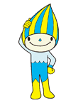  チャレンジ  すること |   - 月 日（ ）  思ったこと  おうちの方から | - 月 日（ ）  思ったこと  おうちの方から | - 月 日（ ）  思ったこと  おうちの方から
- 月 日（ ）  思ったこと  おうちの方から | - 月 日（ ）  思ったこと  おうちの方から | - 月 日（ ）  思ったこと  おうちの方から | - 月 日（ ）  思ったこと  おうちの方から
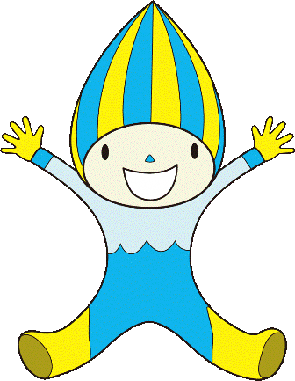
チャレンジして思ったこと
おうちの方から

やったね！

